**你的恋爱模式，婴儿期就种下了根（上）｜心理咨询师说**

[[](https://www.jiandanxinli.com/experts/1902115?utm_medium=card-top&utm_source=position)](https://www.jiandanxinli.com/experts/1902115?utm_medium=card-top&utm_source=position)

**[黄峻敏](https://www.jiandanxinli.com/experts/1902115?utm_medium=card-top&utm_source=position)**[心理咨询师](https://www.jiandanxinli.com/experts/1902115?utm_medium=card-top&utm_source=position)

[[](https://www.jiandanxinli.com/experts/1902115?utm_medium=card-top&utm_source=position)](https://www.jiandanxinli.com/experts/1902115?utm_medium=card-top&utm_source=position)

现在很多人动不动就觉得  
**“啊，一定是没有建立安全感”，**  
孩子要妈妈陪睡是没有安全感，  
​孩子胆小是没有安全感，  
孩子打人也是没有安全感…  
  
亲密关系里，  
查岗是没有安全感，  
冷暴力是没有安全感，  
作精也是没有安全感…   
  
那到底什么是安全感呢？

它是怎么来的呢？

**实际上这是来源于依恋理论中“安全基地”一词，它不是一个地方、一个人或者一件事，而是一种联合创造的心理状态，是一种两人之间的、母婴间的心理状态。**  
  
人类一生中最早的依恋，是婴儿时期对母亲的内部工作模式，它将成为日后亲密关系的互动模式。本文将为大家介绍依恋理论的三大实验，来阐明“安全基地”是如何决定了我们的亲密关系模型。

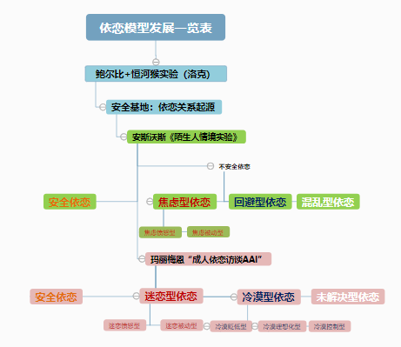



**安全基地：依恋关系的起源**  
  
1957年，英国精神分析师约翰•鲍尔比（JohnBowlby）经由哈洛的恒河猴母爱剥夺实验，为依恋理论提供了实证支持，从全新角度诠释了亲子之间情感联系的本质和功能。**鲍尔比提出的“成分本能反应”假设认为，依恋行为由五种反应构成：吮吸、依附、跟随、哭喊和微笑，如同喂养和吮吸一样，依恋也是人类的本能需要之一，从而提出依恋理论的核心概念——“安全基地”展开。**

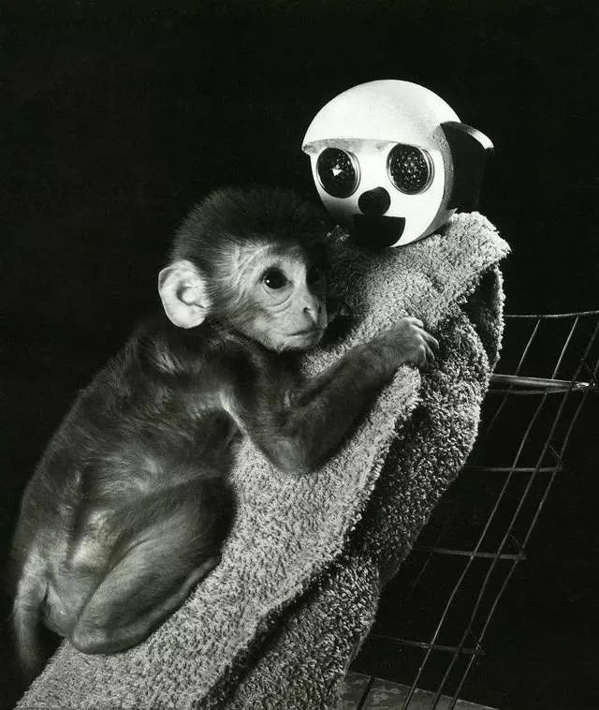

鲍尔比认为，安全基地是个体发挥功能和维持心理健康的必备条件。称职的父母能够为孩子提供一个安全基地，让孩子安心地去探索外面的世界。TA知道，那里对TA敞开。当感到痛苦时，TA可以在那里得到平静；当受到惊吓时，TA可以在那里得到安抚，使自己的身心得到滋养。  
  
当父母由于种种原因，**特别是因为受困于自己的童年经历而无法成为孩子的安全基地时，孩子在成长过程中就很容易形成不安全型的依恋模式，人格发展偏离常态，乃至受到精神疾病的困扰。**  
  
鲍尔比为了避免这些问题的发生，而去积极推动父母学习如何成为孩子的安全基地，亦因此而改变了当时英国的保育政策、亲子养育观念，并影响至今。（这里必需有掌声）

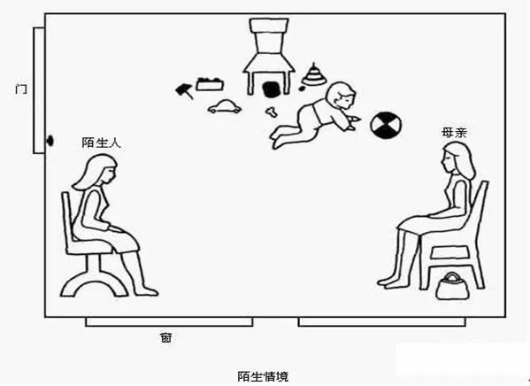

**鲍尔比的拥护者安斯沃斯（Ainsworth）对于依恋的研究作出了杰出的贡献，她发现先天的、生物驱动的依恋系统实际上是具有可塑性的。个体依恋行为在品质上的差异与照看者的行为差异是有重要关联的。**这个发现促成了对婴儿期VS成人期依恋风格的分类。安斯沃斯以她的名字命名实验——这项贡献几乎成为依恋研究的代名词：**Ainsworth陌生情境实验（the Ainsworth Strange Situation）**  
  
1963年，安斯沃斯招募了26位怀孕妇女，参加基于家庭的婴儿早期发展研究。观察为期一年，从婴儿出生后，他们和母亲的互动就被严谨记录下来，每个家庭18次，每次历时4小时的观察，现今儿童青少年精神分析师的“婴儿观察训练”就是源于此。  
  
而陌生情境实验评估大概20分钟，妈妈和12个月大的婴儿被请到一个到处是玩具、让人开心的房间。而后每三分钟呈现一个场景，陌生情境大体包含8个片段（episode）：

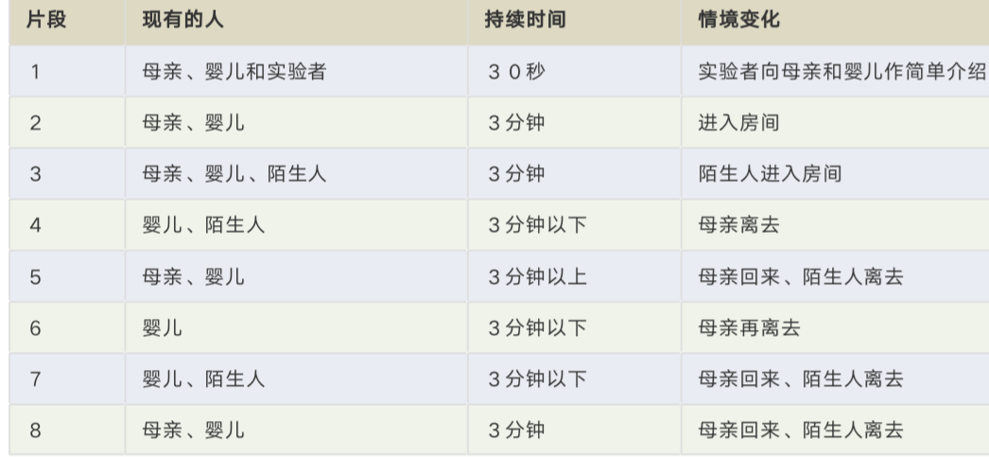

   
  
**依恋模式**  
  
安斯沃斯从陌生情境实验中发现了三种截然不同的依恋模式：安全型依恋人格（secure attachment）、焦虑型依恋人格（anxious preoccupied）、回避型依恋人格（avoidant attachment），每个模式都对应一个不同的母婴在家庭里互动的模式：

**1.安全型依恋**

安全型婴儿似乎有两种彼此平等的能力，在他们感到安全时，能随着自己的冲动去探索周围环境。在他们感到不安全时，能自然从连接中寻求安慰。安全型婴儿，不管在分离时多么难过，与母亲的再次联接会让他们几乎瞬间就得到安慰了，而且很容易继续去玩耍。  
  
**安全型的婴儿会把母亲用作安全基地，当母亲在场时就会玩耍。而母亲离开时，他们会很紧张。等母亲回来又能足够放心，因而可能继续进行游戏探索。**  
  
婴儿的这种灵活性和复原力似乎是和母亲互动的产物，这些敏锐的母亲能够对婴儿发出的信号和发起的交流进行反应。一般而言，安全型婴儿的母亲在婴儿哭泣时能很快地抱起他们，并充满柔情和关怀地抱着他们，但是母亲只在婴儿希望被抱的时候才这么做。这些母亲好像能够很顺畅地将自己的节奏与婴儿的节奏紧密配合在一起，而不是把自己的节奏或安排强加给婴儿。

**2.焦虑型依恋**

焦虑型婴儿不断的去求证去捍卫给予自己一些确定感，但现实的不确定感未能消除内心的不确定感，所以需要一遍遍的测试一遍遍毁灭关系。但破坏后又后悔，反反复复的摇摆。他们的全部精力都在监控母亲的一举一动，因为这样的监控使得TA没办法探索，而一旦母亲离开就是彻底崩溃的状态。而母亲回归时，无法被安抚。**一种是愤怒攻击的状态，一种是表现很悲伤很难过的状态。放大一切情绪来感知感受，无法自由的探索。**  
  
实验中甄别出两种矛盾型婴儿：

* A—焦虑愤怒型：愤怒抵抗、面对安抚大发脾气
* B—焦虑被动型：无助悲伤、较难安抚

这两种婴儿都对母亲在哪儿太过于迷恋，以至于无法自由地探索，对母亲的离开反应，也会出现淹没性的悲伤——其势头之猛，常使实验中常规的分离情景不得不中断。  
   
**和母亲重见后，焦虑愤怒型的婴儿的反应是在主动表示要跟母亲联接和对她表达拒绝之间来回摇摆，表达拒绝的幅度会从挣脱母亲的怀抱到大发脾气。**  
  
而焦虑被动型的婴儿，看上去只能很胆怯地或含蓄地向母亲寻求安慰，好像他们完全被无助、悲苦的状态所压倒，以至于无法直接地接近母亲。和母亲之间并不愉快的重聚，既不能缓解焦虑型婴儿的悲痛，也不能终止他们对母亲行踪的时刻担忧。即便当母亲在场时，这些婴儿也一直在寻找确认“缺失的母亲”。  
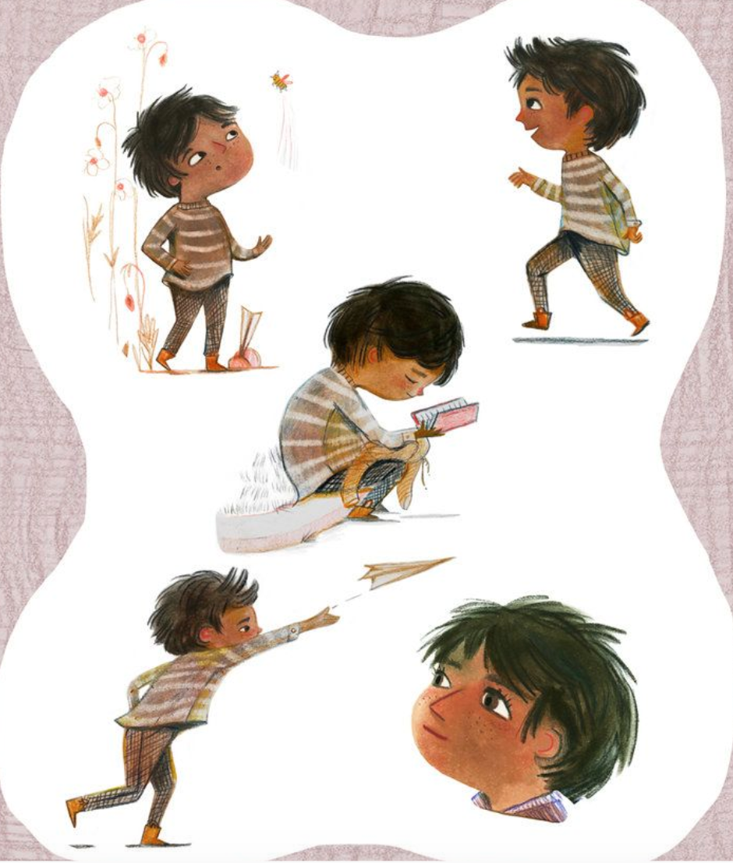

**3.回避型依恋**

回避型婴儿在实验中，从外在看来TA是自顾自地在自我探索，TA的注意力不在母亲这里。**实际上，回避型婴儿的探索是一种高度防御唤起，TA能让自己沉溺在探索状态，而回避没有回应的母亲。**  
  
他们的探索是继发性的，不是原发性的。也就是说，该孩子不是真的在心无旁骛地专注在TA的世界里。通过实验室的生物表征的检测，母亲离开时，其皮质醇的分泌量，远远高于安全型婴儿水平。他们处在一个焦虑和不安的状态中，只是没有表现出来。**这种明显缺乏痛苦的表现，很容易被人误解为平静。实际上在分离场景中，他们的心率和那些安全型同龄人一样都是痛苦和加快的。**  
  
回避型婴儿的母亲，会主动地拒绝婴儿想要联接的请求，实验中看到这些母亲在孩子看起来很悲伤的时候，会出现退缩行为。对情绪表达的抑制，对身体接触的厌恶，以及在实际身体接触时的粗鲁，都是产生回避型婴儿的抚养方式的标志。通常，这些回避型婴儿被母亲抱在怀里的时候，不是紧紧地搂着母亲或黏在母亲身上，而是显得松软无力的样子。  
  
回避型婴儿认定了自己想要得到安慰和照顾的任何主动诉求都是无用的。**因此，从某种程度上，他们放弃了欲求。**

**4.难以区分的类型：混乱型/迷失型依恋**

实验中混乱型依恋表现出来的行为都无法按照传统的分类标准归类。这类婴儿的90%，在父母在场表现时出的反应是难以捉摸的、矛盾的、甚至怪异的。  
  
比如他们与母亲重逢，他们向后躲开妈妈，站在那儿一动不动，瘫软倒地，或者陷入一种茫然的、恍惚的状态。有一个婴儿看到妈妈时，用手捂住自己的嘴。达尔文在灵长类动物身上曾看到过这种姿势，他把这个姿势解释为“堵住尖叫"。  
  
**混乱型依恋之所以在这么长的时间里没有被发觉出来，就是因为类似的行为持续时间通常不会超过10~30秒，只是打断了婴儿在陌生情境实验中整体行为的流畅性而已。**  
  
基于同样原因，每个被认为是混乱型婴儿，在实验中都会归到另一个类型，比如安全型、回避型或焦虑型。